КОМИТЕТ  РЕСПУБЛИКИ ТАТАРСТАН  ПО ОХРАНЕ ОБЪЕКТОВ КУЛЬТУРНОГО НАСЛЕДИЯ |  | ТАТАРСТАН РЕСПУБЛИКАСЫНЫӉ МӘДӘНИ МИРАС ОБЪЕКТЛАРЫН САКЛАУ КОМИТЕТЫ

ПРИКАЗ БОЕРЫК
№
г. Казань

О внесении изменений в приказ Комитета Республики Татарстан
по охране объектов культурного наследия от 13.10.2021 № 248-П
«Об утверждении предмета охраны объекта культурного наследия регионального значения «Дом, где
в 1941 – 1943 годах жили писатель Леонов Л.Д., поэт Сельвинский И.Л.», расположенного по адресу: Республика Татарстан, Чистопольский муниципальный район, г. Чистополь, ул. Карла Маркса, д. 22»

В соответствии с Федеральным законом от 25 июня 2002 года № 73-ФЗ
«Об объектах культурного наследия (памятниках истории и культуры) народов Российской Федерации», Законом Республики Татарстан от 1 апреля 2005 года
№ 60-ЗРТ «Об объектах культурного наследия в Республике Татарстан», постановлением Кабинета Министров Республики Татарстан от 12.07.2018 № 565 «Вопросы Комитета Республики Татарстан по охране объектов культурного наследия», на основании приказа Комитета Республики Татарстан по охране объектов культурного наследия от 24.11.2022 № 451-П «О включении выявленного объекта культурного наследия «Усадьба городская: главный дом, флигель», расположенного по адресу: Республика Татарстан, Чистопольский муниципальный район,
г. Чистополь, ул. Карла Маркса, д. 22, в единый государственный реестр объектов культурного наследия (памятников истории и культуры) народов Российской Федерации в качестве объекта культурного наследия регионального значения «Усадьба городская», конец XIX века – начало ХХ века, утверждении границ его территории и предмета охраны» приказываю:
внести в приказ Комитета Республики Татарстан по охране объектов культурного наследия от 13.10.2021 № 248-П «Об утверждении предмета охраны объекта культурного наследия регионального значения «Дом, где в 1941 – 1943 годах жили писатель Леонов Л.Д., поэт Сельвинский И.Л.», расположенного по адресу: Республика Татарстан, Чистопольский муниципальный район, г. Чистополь,
ул. Карла Маркса, д. 22» следующие изменения:
наименование изложить в следующей редакции:
«Об утверждении предмета охраны объекта культурного наследия регионального значения «Флигель, где в 1941 – 1943 годах жили писатель
Леонов Л.М., поэт Сельвинский И.Л.», расположенного по адресу: Республика Татарстан, Чистопольский муниципальный район, г. Чистополь, ул. Карла Маркса,
д. 22, лит. Б, Б1»;
пункт 1 изложить в следующей редакции:
«1. Утвердить предмет охраны объекта культурного наследия регионального значения «Флигель, гдe в 1941 – 1943 годах жили писатель Лeoнoв Л.М.,
пoэт Ceльвинcкий И.Л.», расположенного по адресу: Республика Татарстан, Чистопольский муниципальный район, г. Чистополь, ул. Карла Маркса, д. 22,
лит. Б, Б1, входящего в состав объекта культурного наследия регионального значения
«Усадьба городская», конец XIX века – начало ХХ века, согласно приложению
к настоящему приказу.»;
приложение к указанному приказу изложить в новой редакции (прилагается).

Председатель Комитета И.Н. Гущин

Приложение
к приказу Комитета
Республики Татарстан по охране объектов культурного наследия
от 13.10.2021 № 248-П
(в редакции приказа Комитета Республики Татарстан по охране объектов культурного наследия от________2022 № ________)

Предмет охраны
объекта культурного наследия регионального значения
«Флигель, гдe в 1941 – 1943 годах жили писатель Лeoнoв Л.М.,
пoэт Ceльвинcкий И.Л.», расположенного по адресу:
Республика Татарстан, Чистопольский муниципальный район, г. Чистополь,
ул. Карла Маркса, д. 22, лит. Б, Б1,
входящего в состав объекта культурного наследия регионального значения
«Усадьба городская», конец XIX века – начало ХХ века

1. Местоположение, градостроительные и композиционные характеристики объекта в структуре исторического поселения г. Чистополя по красной линии
ул. Карла Маркса, территория домовладения в сложившихся границах; существующие визуальные связи с ближайшими объектами культурного наследия,
а также видовые раскрытия с ул. Карла Маркса и ул. Льва Толстого;
2. Объемно-пространственная композиция одноэтажного, протяженного
в сторону двора здания; невысокий цоколь; конструктивная схема; местоположение дворового входного проёма;
3. Высотные отметки по коньку здания; исторический аттик;
4. Композиционное решение и архитектурное оформление фасадов:
- материал и характер обработки фасадных поверхностей – окрашенные кирпичные стены; углы фасада декорированы лопатками с профилированными нишами;
- место расположения, габариты, лучковая конфигурация оконных проёмов, рисунок переплета окон, подлинный материал (дерево) (см. рис. 12); конфигурация дверных проемов, материал исполнения (дерево), подлинные скобяные изделия;
- оконные наличники из лекального кирпича с простыми подоконными полочками и прямоугольными стилизованными нишами;
- профилированная тяга цоколя; стилизованные подоконные ниши; подкарнизный пояс с рядом городков;
5. Планировочная структура помещений в контурах капитальных стен; архитектурно-декоративное оформление интерьеров: оштукатуренные и окрашенные поверхности потолков с характерными профильными потолочными и карнизными тягами; местоположение мемориальной печи.

*Предмет охраны подлежит уточнению и дополнению при дальнейшем комплексном исследовании объекта, а также в процессе производства реставрационных работ
Таблица предмета охраны
объекта культурного наследия регионального значения
«Флигель, гдe в 1941 – 1943 годах жили писатель Лeoнoв Л.М.,
пoэт Ceльвинcкий И.Л.», расположенного по адресу:
Республика Татарстан, Чистопольский муниципальный район, г. Чистополь,
ул. Карла Маркса, д. 22, лит. Б, Б1,
входящего в состав объекта культурного наследия регионального значения
«Усадьба городская», конец XIX века – начало ХХ века

№ | Предмет охраны | Фотофиксация основных элементов/графические материалы
1. | Местоположение, градостроительные и композиционные характеристики объекта в структуре исторического поселения  г. Чистополя по красной линии ул. Карла Маркса, территория домовладения в сложившихся границах;  существующие визуальные связи с ближайшими объектами культурного наследия, а также видовые раскрытия с ул. Карла Маркса и ул. Льва Толстого | 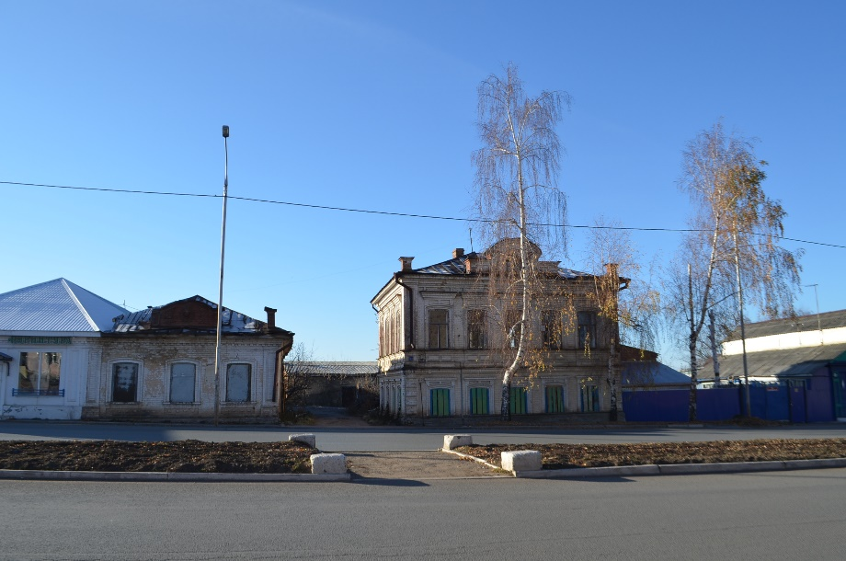  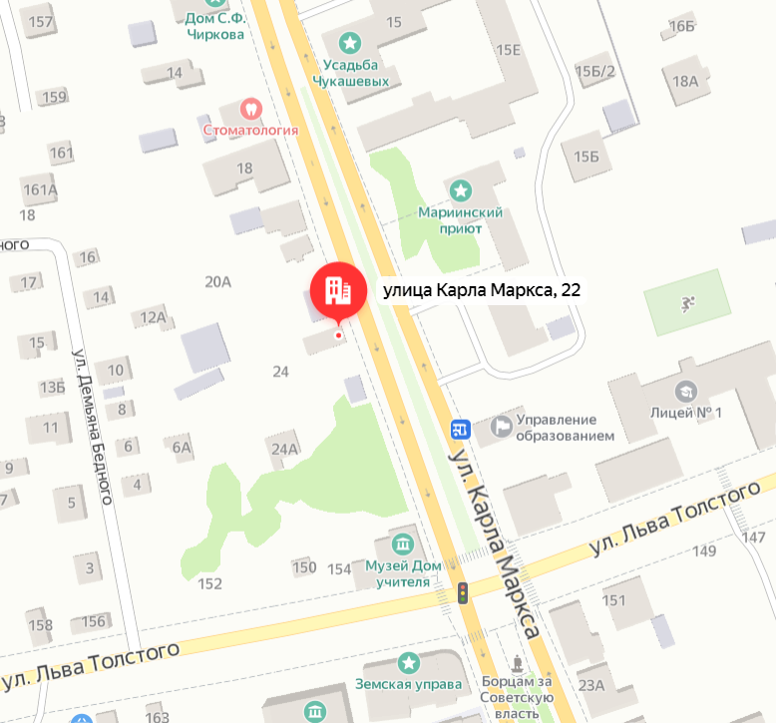  Рис. 1. Расположение объекта на карте г.Чистополя  Рис. 2. Видовой кадр по ул. Карла Маркса  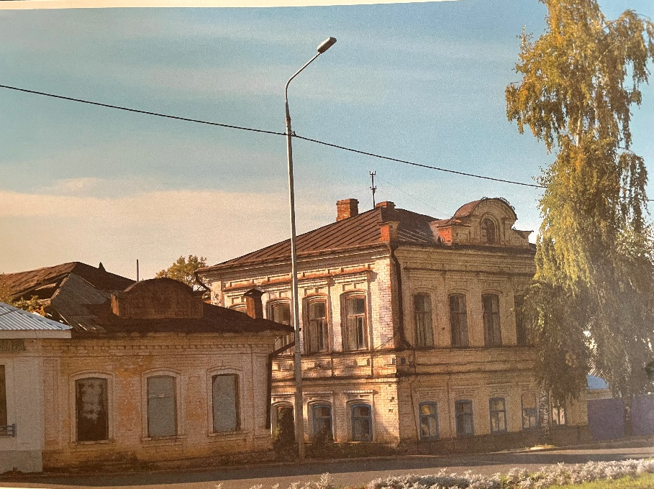  Рис. 3. Историческое фото зданий по ул. Карла Маркса
2. | Объемно-пространственная композиция одноэтажного, протяженного в сторону двора здания; невысокий цоколь;  конструктивная схема;  местоположение дворового входного проёма | 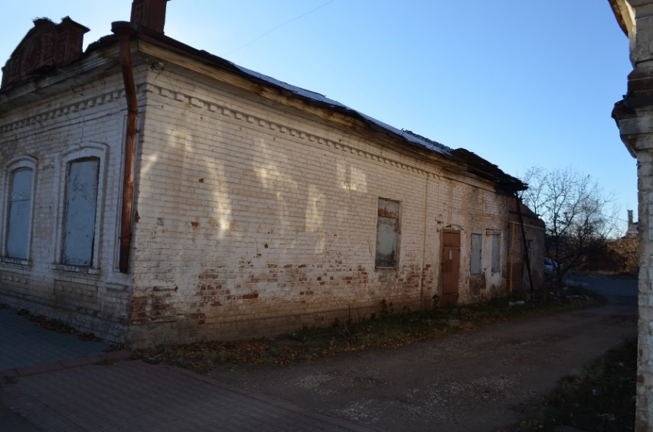  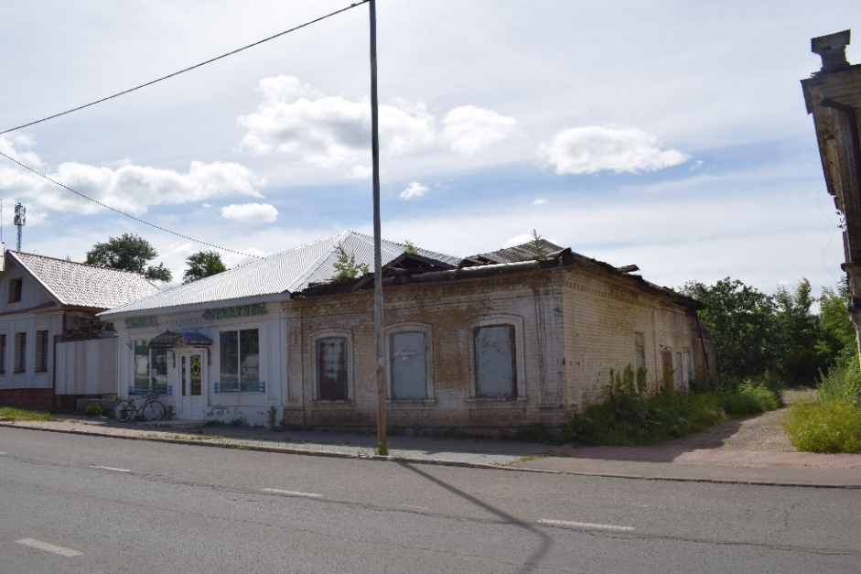  Рис. 4. Главный фасад  Рис. 5. Дворовый фасад
3. | Высотные отметки по коньку здания; исторический аттик | 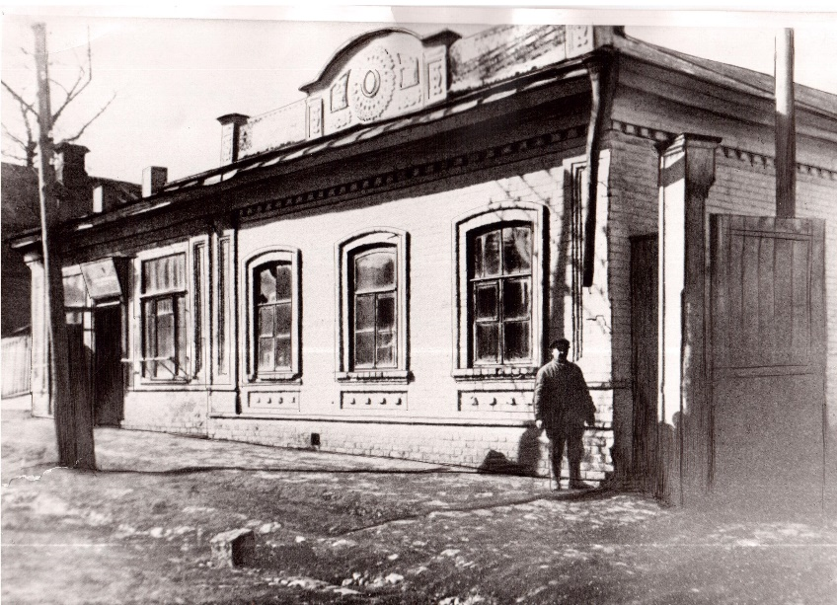  Рис. 6. Историческое фото здания по ул. Карла Маркса
4. | Композиционное решение  и архитектурное оформление фасадов:  - материал и характер обработки фасадных поверхностей – окрашенные кирпичные стены;  углы фасада декорированы лопатками с профилированными нишами;  - место расположения, габариты, лучковая конфигурация оконных проёмов, рисунок переплета окон, подлинный материал (дерево);  - оконные наличники из лекального кирпича с простыми подоконными полочками и прямоугольными стилизованными нишами;  - профилированная тяга цоколя; стилизованные подоконные ниши; подкарнизный пояс  с рядом городков;  - конфигурация дверных проемов, материал исполнения (дерево), подлинные скобяные изделия | 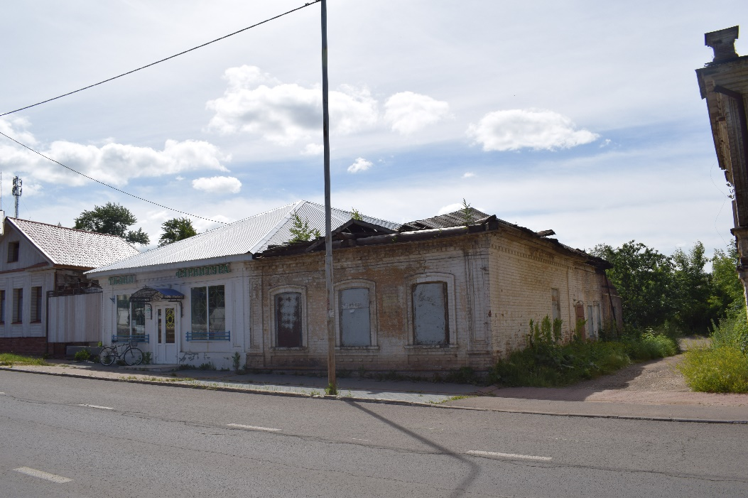  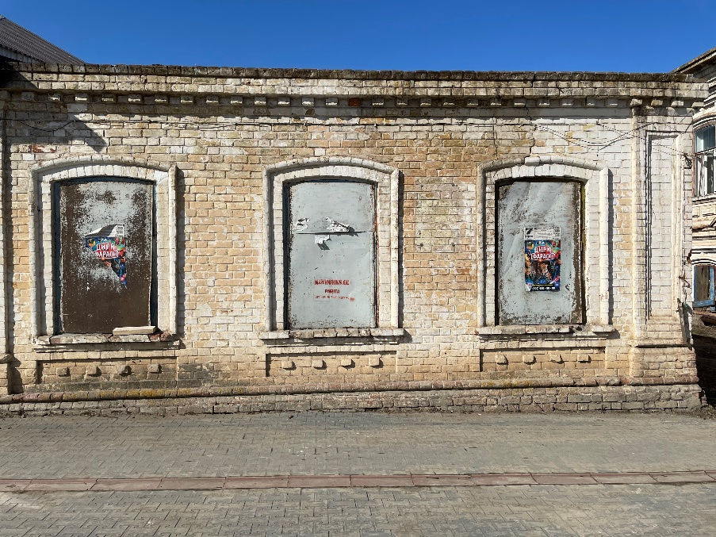  Рис. 7. Главный фасад здания  Рис. 8. Оконные наличники главного фасада  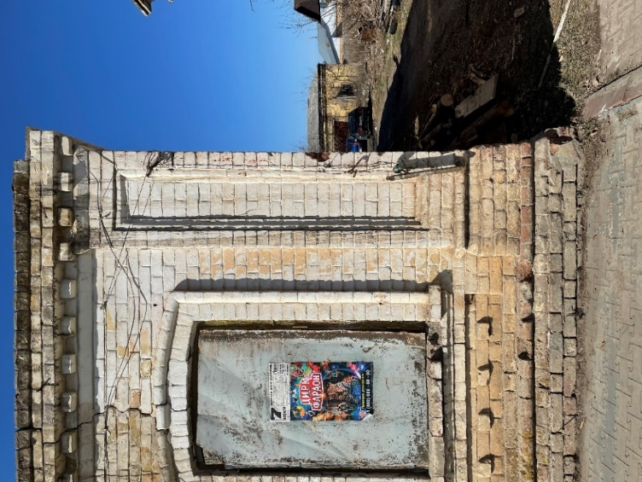  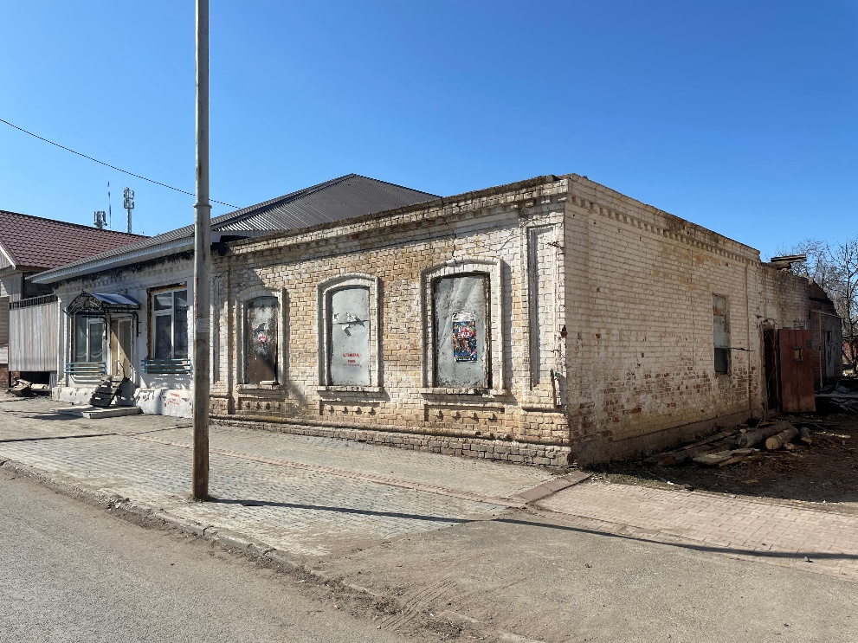  Рис. 9. Главный фасад здания  Рис. 10. Фрагмент фасада с пилястрой  Рис. 11. Оконные наличники  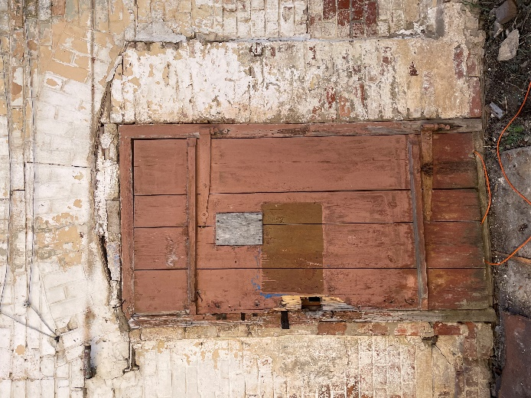  Рис. 12. Деревянная дверь бокового фасада  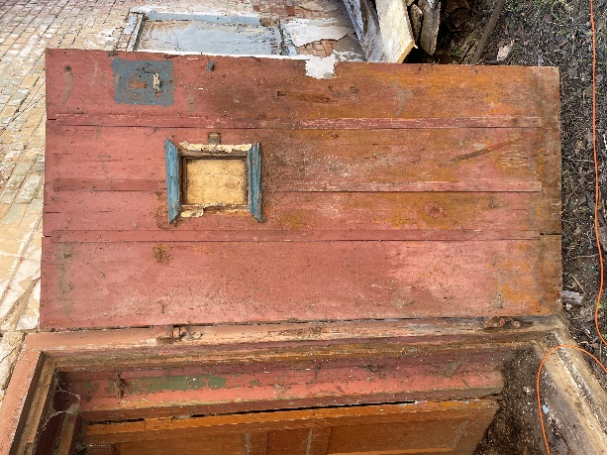  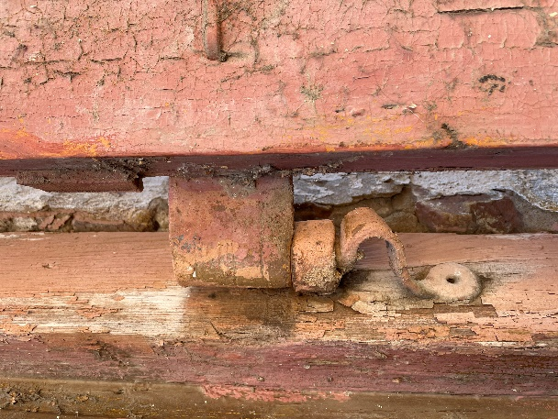  Рис. 13-14. Деревянная дверь, подлинные скобяные изделия
5. | Планировочная структура помещений в контурах капитальных стен;  архитектурно-декоративное оформление интерьеров: оштукатуренные и окрашенные поверхности потолков  с характерными профильными потолочными и карнизными тягами; местоположение мемориальной печи | 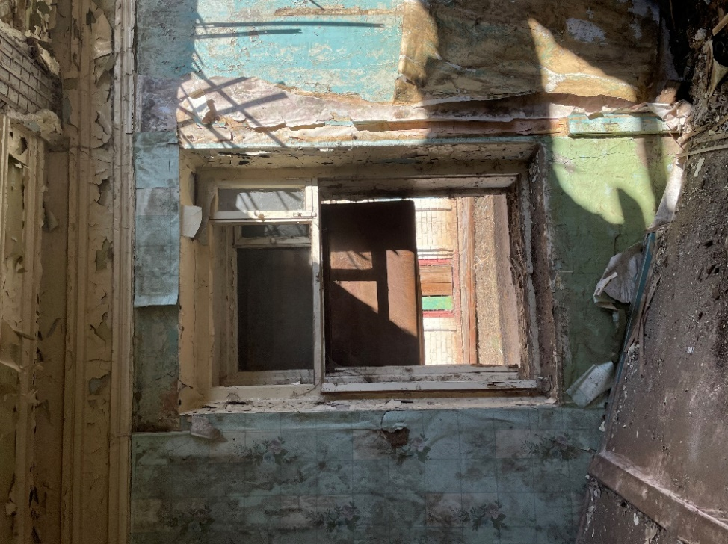  Рис. 15. Потолочные и карнизные тяги  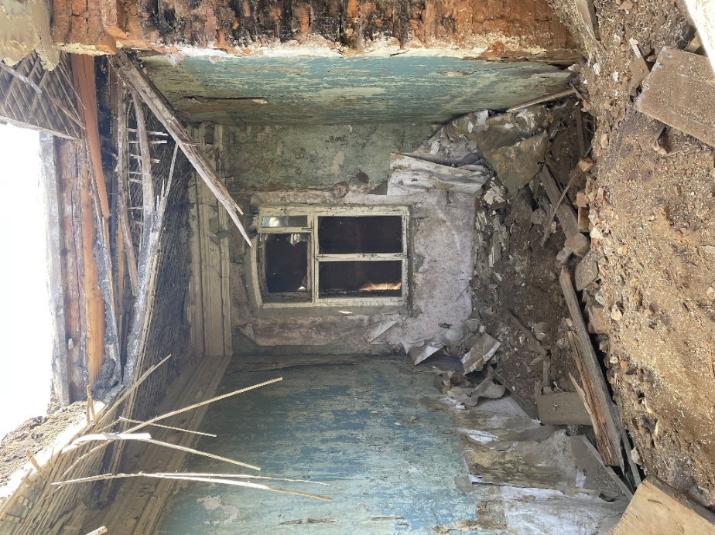  Рис. 16. Потолочные и карнизные тяги  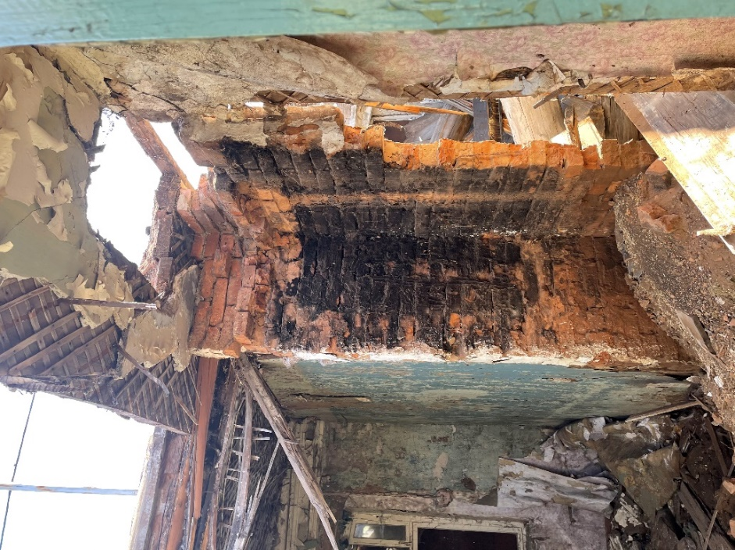  Рис. 17. Местоположение мемориальной печи.

